培尖教育2018年VIP班集训营物理
学号： 姓名： 学校：

.................................................................................装................................................订.................................................线..................................................

热学与近代物理专题卷
题一.（40分）解答：
在质心参考系中观察，两个全等的“动量和为零”矢量三角形所表达的实验室参照系中的粒子动量分布相平面图像一致。
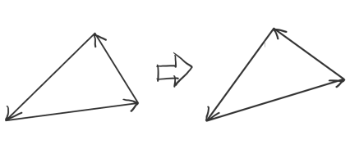
对于其中一个介子有
由四维动量的Lorentz变换有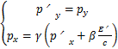 其中
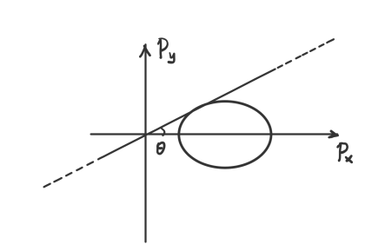
带入得：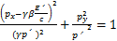 此即实验室参考系中动量相分布，这是一个椭圆的方程
可能的最大偏转角对应椭圆切线，由解析几何知识（CGY-EH定理）得：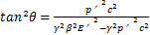
观察易知当取最大值，即取最大值时，取最大值,某另一个介子静止于质心系中，由能量守恒得：
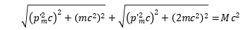
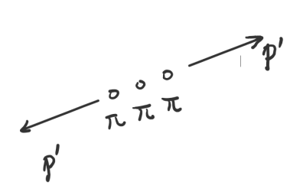
带入得最大偏转角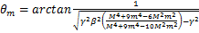

当且仅当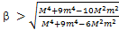时上述结论有意义，若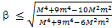，则应有
题二.（40分）
解答：
推导可得光子辐射压强
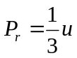
由条件知
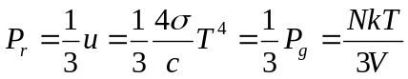
由此得
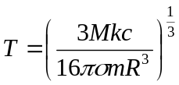
计算星体的引力势能，有
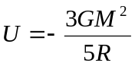
由位力定理、理想气体状态方程、能量按自由度均分定理
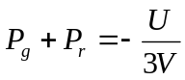
代入得
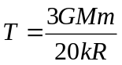
即有
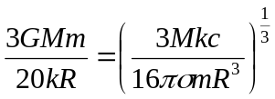
解得
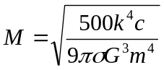
题三.（40分）
解：
- 由基本定义式建模推导二维理想气体的压强与平均平动动能的关系
对于二维理想气体，由能量按自由度均分定理可知
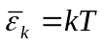
即得二维理想气体的状态方程
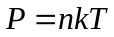
- 二维理想气体的速率分布函数
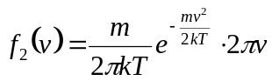
二维理想气体的速度分布函数
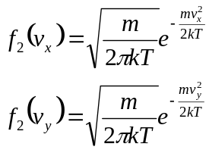
由基本定义式建模推导二维理想气体的泄流流量
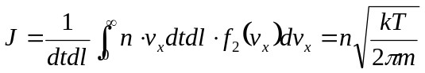
- 由能量守恒得
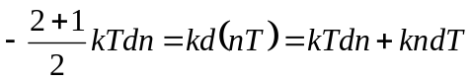
解微分方程得
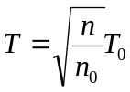
引入泄流流量，得
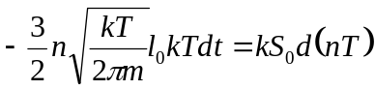
化简得
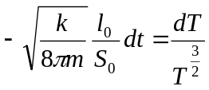
由于两容器整体绝热，故总内能不变，分析易知当两个容器内压强相同时
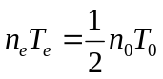
由此得到定积分上限，计算定积分得此时刻
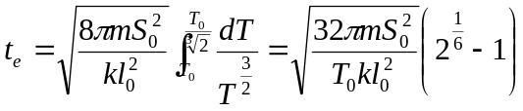
题四.（40分）
(1)在地面系中C收到信号的时间为t1=;
此时距0的距离为l’=ct=
由t’= ；
所以C系中认为发出信号到接受信号的时间差为t1’=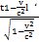=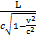; (6)
(2)此时c与O的距离为l’, d与O的距离为vt,
所以在地球系中cd之间的距离为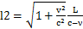；(2)
在地面系中光相对D的速度v’满足；
+
cosa=;
得v’=; (6)
所以时间t2=t1+l2/v’=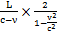; (4)
- t2’=t2*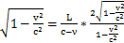 (4)
题五.（40分）
解答：
- 在处体积为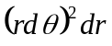的一团气体受到的暗物质引力与周边气体对其施加的正压、侧压平衡，有
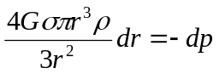
由理想气体状态方程得
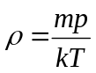
联立得微分方程
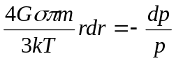
- 解此微分方程得
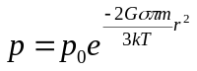
即得
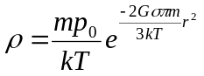
- 由牛顿第二定律得
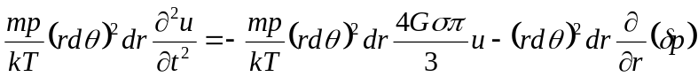
对绝热方程取微分得
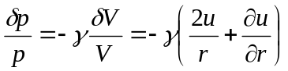
代入整理得
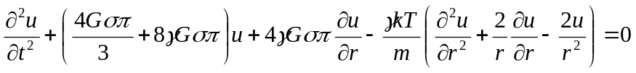
- 观察同阶量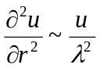、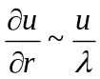，等价于均匀介质中传播的压强波要求
